**Lab 4**

**Cho 1 đoạn code Java sau:**

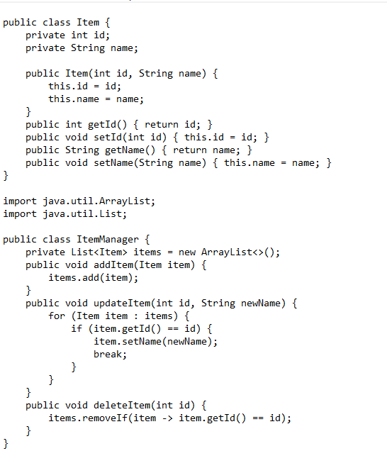

**Cho 1 đoạn code C# sau:**

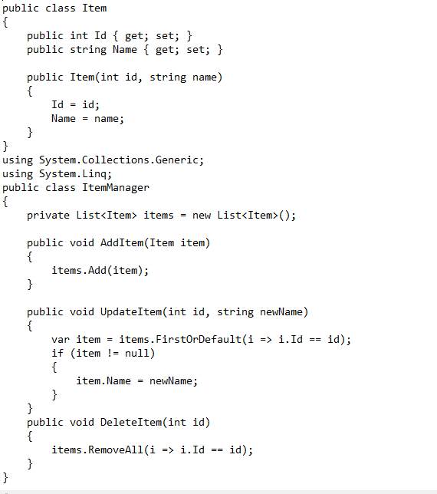

**Bài 1**: Áp dụng các kỹ thuật test đã học: Phân vùng tương đương hãy viết unit test cho chức năng “Thêm” ở đoạn code trên. Kiểm tra name phải là chữ và có độ dài nhỏ hơn 50  **(4 điểm)**

**Yêu cầu**: Mỗi kỹ thuật viết 10 test case. Có dùng Junit/Nunit

**Bài 2**: Áp dụng các kỹ thuật test đã học: Phân tích giá trị biên hãy viết unit test cho chức năng “Sửa” ở đoạn code trên.  **(4 điểm)**

**Yêu cầu**: Mỗi kỹ thuật viết 10 test case. Có dùng Junit/Nunit

**Bài 3:** Áp dụng các kỹ thuật test đã học: Phân vùng tương đương, hãy viết unit test cho chức năng “Xóa” ở đoạn code trên.  **(2 điểm)**

**Yêu cầu**: Mỗi kỹ thuật viết 10 test case. Có dùng Junit/Nunit

**--Java**

public class Item {

private int id;

private String name;

public Item(int id, String name) {

this.id = id;

this.name = name;

}

public int getId() { return id; }

public void setId(int id) { this.id = id; }

public String getName() { return name; }

public void setName(String name) { this.name = name; }

}

import java.util.ArrayList;

import java.util.List;

public class ItemManager {

private List<Item> items = new ArrayList<>();

public void addItem(Item item) {

items.add(item);

}

public void updateItem(int id, String newName) {

for (Item item : items) {

if (item.getId() == id) {

item.setName(newName);

break;

}

}

}

public void deleteItem(int id) {

items.removeIf(item -> item.getId() == id);

}

}

**C#**

public class Item

{

public int Id { get; set; }

public string Name { get; set; }

public Item(int id, string name)

{

Id = id;

Name = name;

}

}

using System.Collections.Generic;

using System.Linq;

public class ItemManager

{

public List<Item> items = new List<Item>();

public void AddItem(Item item)

{

items.Add(item);

}

public void UpdateItem(int id, string newName)

{

var item = items.FirstOrDefault(i => i.Id == id);

if (item != null)

{

item.Name = newName;

}

}

public void DeleteItem(int id)

{

items.RemoveAll(i => i.Id == id);

}

}